**Кареточная коробка передач для велосипеда.**

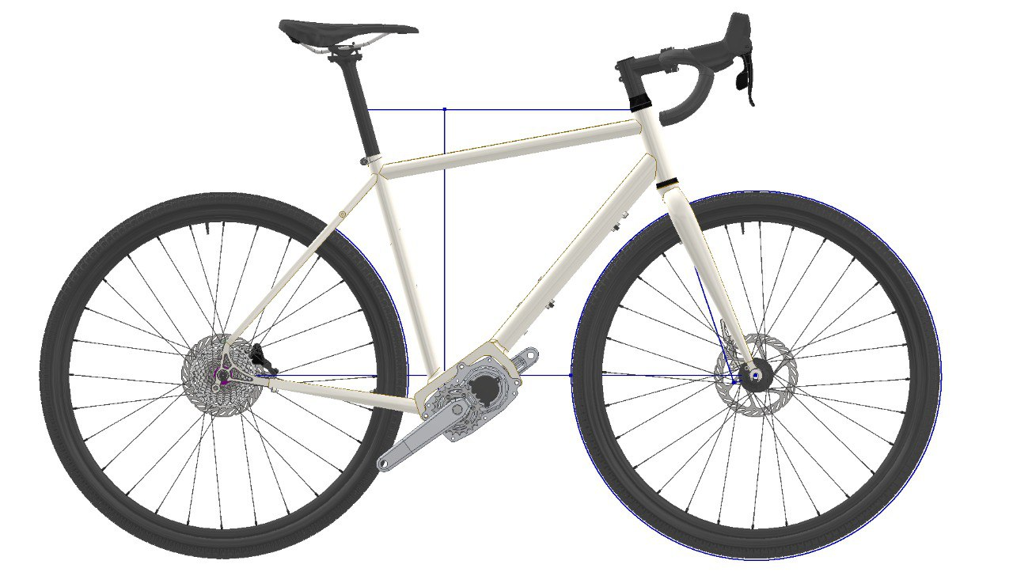  
**Краткое описание.**

Продолжение проекта. Доработка прототипа 12-скоростной коробки передач (далее — КП). Разработка и изготовление версий с меньшим количеством передаточных чисел: 9 и 6 (далее — КП12, КП9, КП6 — коробки передач с 12, 9, 6 передачами соответственно).

На основе КП12 или КП9 разработка и изготовление КП с системой помощи педалированию (PAS — Pedal Assist System).

Цели:   
1. Создание линейки коробок передач для велосипеда;  
2. Создание линейки коробок передач для велосипеда с PAS (Pedal Assist System).

Задачи:

1. Доработка прототипа КП12;

2. Разработка конструкции КП12, КП6 и КП9 с PAS;

3. Подбор электромотора и других компонентов PAS;

4. Разработка системы управления PAS или адаптация готовой системы;

5. Изготовление КП;

6. Разработка стандарта крепления КП с PAS;

7. Доработка рамы велосипеда для установки КП;

8. Сборка прототипа велосипеда pedelec (pedal electric cycle).

Область применения и потенциальные потребители:

Транспорт. Велосипедная сфера. Велопроизводители, велолюбители. Для всех версий КП потенциальный рынок — велосипеды среднего ценового сегмента и выше.   
  
**Задел проекта (на 12.03.2024).**

1. Разработан прототип КП12.   
   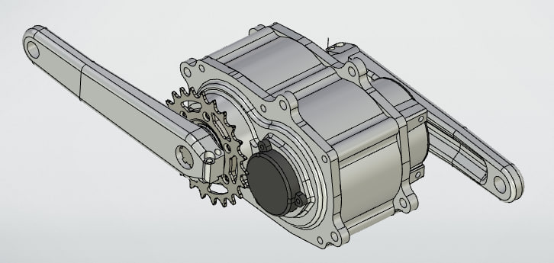  
   Статья: ³[Статья. Gearbox for bicycle.](https://docs.google.com/document/d/1svtrB9xEWt8dbFzbuGlusLkIfsXnc6UzxJk8pk_Zb1s/edit?usp=sharing)
2. Более 70% деталей прототипа изготовлено. Подробнее про часть изготовленных деталей в отчете: [Инженерный отчет Кареточная КП](https://docs.google.com/document/d/1dGFQFVFpq0U0ws8lMc5oTkJ37XMJaZNBVtC-XBmdKro/edit?usp=sharing)
3. Сотрудничество вне Московского Политеха.

Официальных договоров нет. Однако:  
- компания Shulz безвозмездно предоставила для проекта фреймсет Shulz Boys Don’t Cry; https://shulz.ru/

- компания Рапид предоставила оригинальные чертежи и модели стандарта крепления Pinion; https://www.rapid-titan.ru/  
- предложение от производителя велорам из Воронежа в производстве CrMo рам под нашу КП и выход на завод КБХА для изготовления деталей.

1. Команда.  
   Небольшая команда студентов, выполняющая следующий список работ: проектирование КП, 3d-моделирование, разработка чертежей, мех. обработка на металлорежущих станках, работа на станках с ЧПУ (электроэрозионный, 3-х осевой фрезерный), 3d-печать (FDM, SLA), литье алюминия (полный цикл от модели до отливки), изготовление деталей из композитных материалов (стекло, карбон).
2. Группа в ВК:

<https://vk.com/club223754548>

1. Финансирование.

На данный момент всё, что было куплено, оплачено студентами. Расходные материалы (фрезы, сверла, резцы, резьбонарезной инстр. и тд), заготовки, компоненты для сборки велосипеда, услуги (лазерная резка).  
  
25-31 марта 2024 будет запущен краудфандинг на платформе <https://planeta.ru/> и донаты в группе в ВК.

1. Конкурс “Студенческий стартап”. Статус: заполнение заявки.